Hướng Dẫn Sử Dụng Tool Reg/Very FB by PHP-TOOL
Hướng Dẫn Sử Dụng Tool Reg/Very FB by PHP-TOOL

Giới thiệu chung:

Tool automatic Facebook account register and verification by PHP-TOOL giúp việc tạo tài khoản hay xác minh FB hàng loạt của mọi người trở nên dễ dàng và nhanh chóng thuận tiện.
Giao diện dễ dàng thao tác sử dụng .Nhiều chức năng cho mọi người lựa chọn và sử dụng theo nhu cầu và mục đích .
Giá thuê tool thì rẻ nhất so với thị trường và quan trọng là em sẽ hỗ trợ mọi người trong quá trình sử dụng, lắng nghe sự góp ý để tool hoàn thiện hơn

Các chức năng chính:
-reg : +FB katana | novery,hotmail,sms,gmail,virtual email
+FB lite | novery,hotmail,sms,gmail,virtual email
-very : +FB katana | hotmail,sms,gmail,virtual email
+FB lite | hotmail,sms,gmail,virtual email

Điều kiện sử dụng tool:
Được dùng thử 1 ngày cho người mới
Cần thuê tool tháng(200k) hoặc vĩnh viễn(600k) để sử dụng tool
Tool chạy được trên window, không thể chạy trên vps
Để chạy được tool cần có smartphone root hoặc LDplayer
Không có cấu hình máy tối thiểu nếu chạy LD máy yếu chạy ít Tab

Các bước để chạy tool:
Sau khi tải file rar tool về ấn vào extract all để giải nén
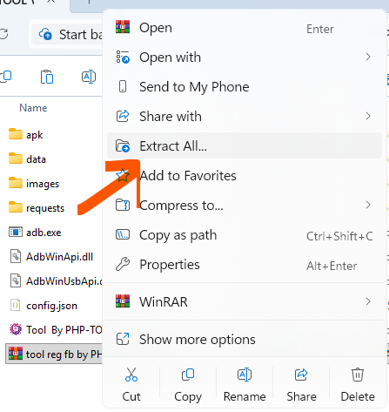

Tiếp tục ấn vào folder apk để tiến hành cài tất cả các app cần thiết
Nếu bạn chạy Ld thì bỏ qua
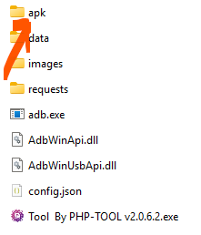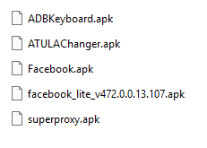

Quay ra ấn vào file đuôi exe để mở tool


Quay ra ấn vào file đuôi exe để mở tool
Ấn sao chép mã rồi gửi key cho ad để được kích hoạt
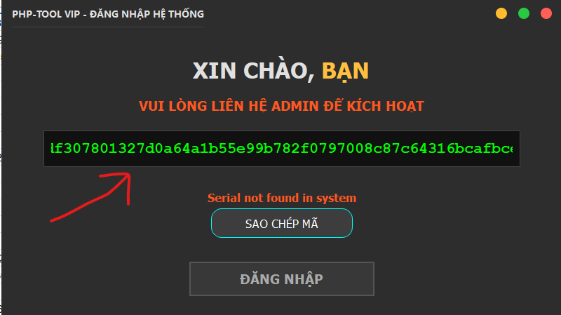

Sau khi vào tool chuyển sang device để load thiết bị muốn chạy
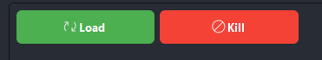
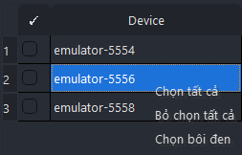
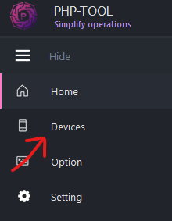
có thể tick từng thiết bị muốn chạy. hoặc di chuột bôi đen click chuột phải ấn chọn bôi đen. hoặc click chuột phải chọn tất cả .
chọn change info device hoặc không
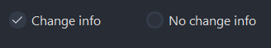

Vào phần option


Lựa chọn chức năng novery,hotmail,sms,gmail,virtual email

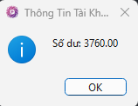
Hotmail có 3 site unlimitmail,dongvanfb,shopvia1s
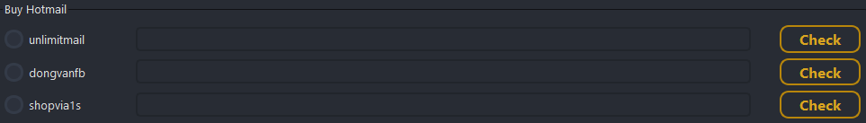
dongvanfb và unlimitmail là hotmail new còn shopvia là hotmail trust
Dán key vào ô giữa ấn check để kiểm tra số dư tài khoản.có thể thay đổi email mua trên site bằng cách sửa id trong data/site muốn sửa VD:data/dongvanfb.txt nhập số 2 vào sẽ là mua outlock

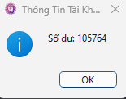
SMS có 4 site ironsim,funotp,otptextnow,viotp
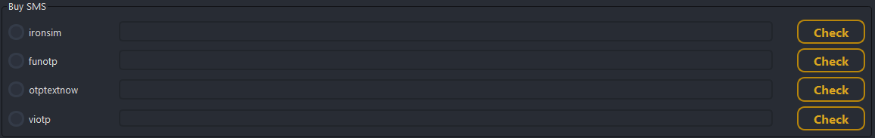
Dán key vào ô giữa ấn check để kiểm tra số dư tài khoản

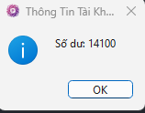
Gmail có 4 site shopmailmmo,shopgmail999,gmail66,clonenha
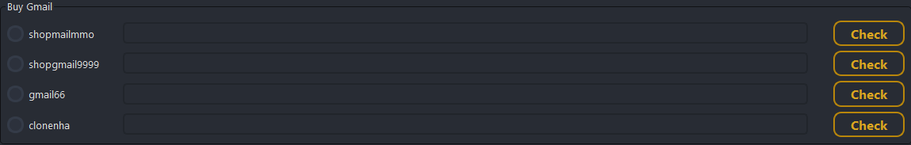

Dán key vào ô giữa ấn check để kiểm tra số dư tài khoản

Virtual email có 7 site 10p,tm,temp,saki,fake,generator,drop

Phần setting
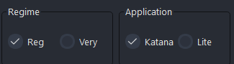



Chọn reg hoặc very(chọn very không thể chọn novery ở option)
Chọn app katana hoặc lite
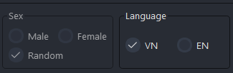
Phần sex chọn male or female or random(tự động chọn 1 trong 2)
Phần language chọn VN cả trong điện thoại hay LD cũng phải để ngôn ngữ việt nam

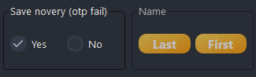
Save novery otp fail là lưu nick không nhận được otp vào phần novery
Phần Name có last và first để bạn tự custom name hoặc vào folder data thay đổi
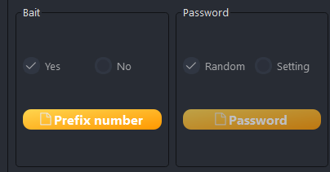
Phần Bait là mồi số điện thoại bạn có thể bỏ đầu số mong muốn vào file prefix number
Phần Password để random(ngẫu nhiên) hoặc tự đặt 1 mật khẩu riêng của bạn
Phần cookie có thể chọn 1 trong 3 cái get bằng chrome hoặc app hay bạn cũng có thể không muốn lấy cookie

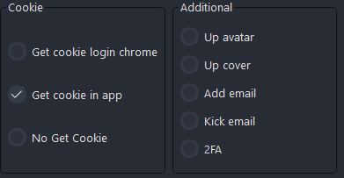
Phần Additional có add email và kick gmail và bật 2fa .còn up avt và up cover không hoạt động
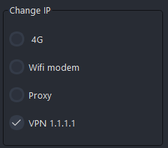
Phần change IP
Có 4 lựa chọn là 4G, Wifi,Proxy,VPN
Riêng Proxy xoay thì làm theo cách sau:
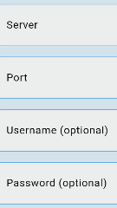




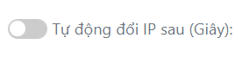

Vào app super proxy ấn dấu cộng để thêm proxy khi mua
proxy xoay bật phần tự động đổi IP nhập các thông số
vào app và ấn start.lưu ý trong cài đặt vẫn để là wifi modem
Proxy là dạng proxy list nhập danh sách proxy vào data/proxy.txt
định dang ip:port:user:pass tool sẽ lấy mỗi thiết bị 1 dòng và quay vòng.

Phần setting time
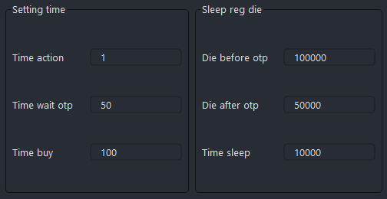
Time action : thời gian hành động muốn chậm muốn nhanh
Time wait otp :thời gian chờ lấy otp
Time buy : thời gian chờ mua tài nguyên
Phần sleep reg die
Die before otp : die trước khi có otp
Die after otp: die sau khi có otp
Time sleep : thời gian nghỉ

Phần Manager status
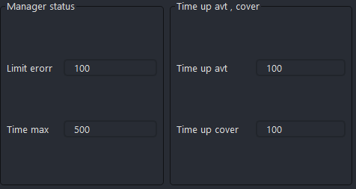
Limit erorr : giới hạn lỗi
Time max: Thời gian tối đa
Phần time up avt,cover chưa hỗ trợ

Phần start , stop
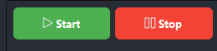

Phần file input,output

File account nhập tk|mk để chạy very
File live là tài khoản reg/very live
File novery là tài khoản chưa xác minh
File die là tài khoản die

Phần copy thành phần dòng hoặc xóa dòng click chuột phải hiện menu
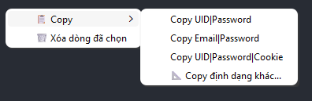

Mọi vấn đề thắc mắc hay có góp ý vui lòng liên hệ ad qua tele
Chúc mọi người sử dụng tool vui vẻ và hiệu quả

